
بسمه تعالی

مبانی آیرودینامیک تمرین تحویلی سری 3
مدرس: دکتر احسان روحی مهلت تحویل: 15/9/1400
1- یک جریان ایده‌آل تراکم ناپذیر توزیع سرعت سه بعدی زیر را دارد:
$$V=4xy^{2}\hat{i}+f\left(y\right)\hat{j}-zy^{2}\hat{k}$$
تابع $f\left(y\right)$ را به‌دست آورید.
2- یک جریان تراکم ناپذیر دوبعدی با $ψ=x^{2}-y^{2}$ توصیف می‌شود. مقدار $\frac{\left|∇P\right|}{ρ}$ را در موقعیت $(1, 2)$ بیابید. راهنمایی: از معادلات ممنتم در راستای x و y برای ارتباط سرعت و گرادیان فشار استفاده کنید.
3- توزیع سرعت زیر را در نظر بگیرید:
$$\vec{v}=\left(x^{2}+y^{2}\right) \hat{x}+2xy^{2} \hat{y}$$
الف) آیا این جریان چرخشی است یا غیر چرخشی؟
ب) با استفاده از انتگرال خطی، چرخش (circulation) را حول مثلث زیر به صورت پادساعتگرد محاسبه کنید.

(2,0)
(0,0)
(2,2)

4- برای میدان سرعت سه بعدی V=(16x²+y)i+10j+yz²k چرخش بر روی یک مستطیل با گوشه های (0,0) (0,10) (5 ,10) (5, 0) را محاسبه نمایید.
5- در یک جریان دو بعدی میدان سرعت به صورت رابطه V=x(1+2t)i+yj داده شده است.
معادله خط جریان و خط مسیر عبوری از نقطه (1و1) را در لحظه t=0 بدست اورید. معادلات فوق را در یک صفحه رسم کنید.
6- پروفیل سرعت در یک تورنادو با رابطه زیر بیان می‌شود:
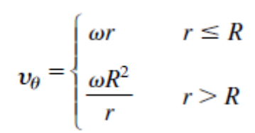
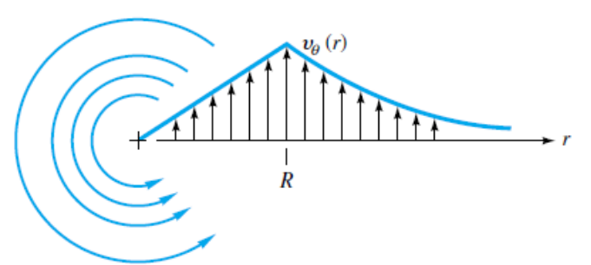
دیگر مولفه‌های سرعت صفر هستند. الف) چرخشی بودن یا غیرچرخشی بودن سیال را مشخص کنید.
ب) با توجه به پروفیل سرعت و معادله ممنتنم در دستگاه قطبی، توزیع فشار را بدست آورده و رسم کنید.
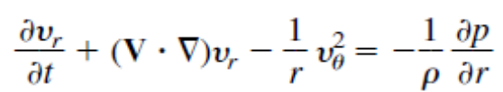
ج) فرض کنید فشار در دوردست برابر فشار جریان آزاد باشد. موقعیت حداقل فشار و مقدار حداقل فشار را نیز مشخص نمایید.

